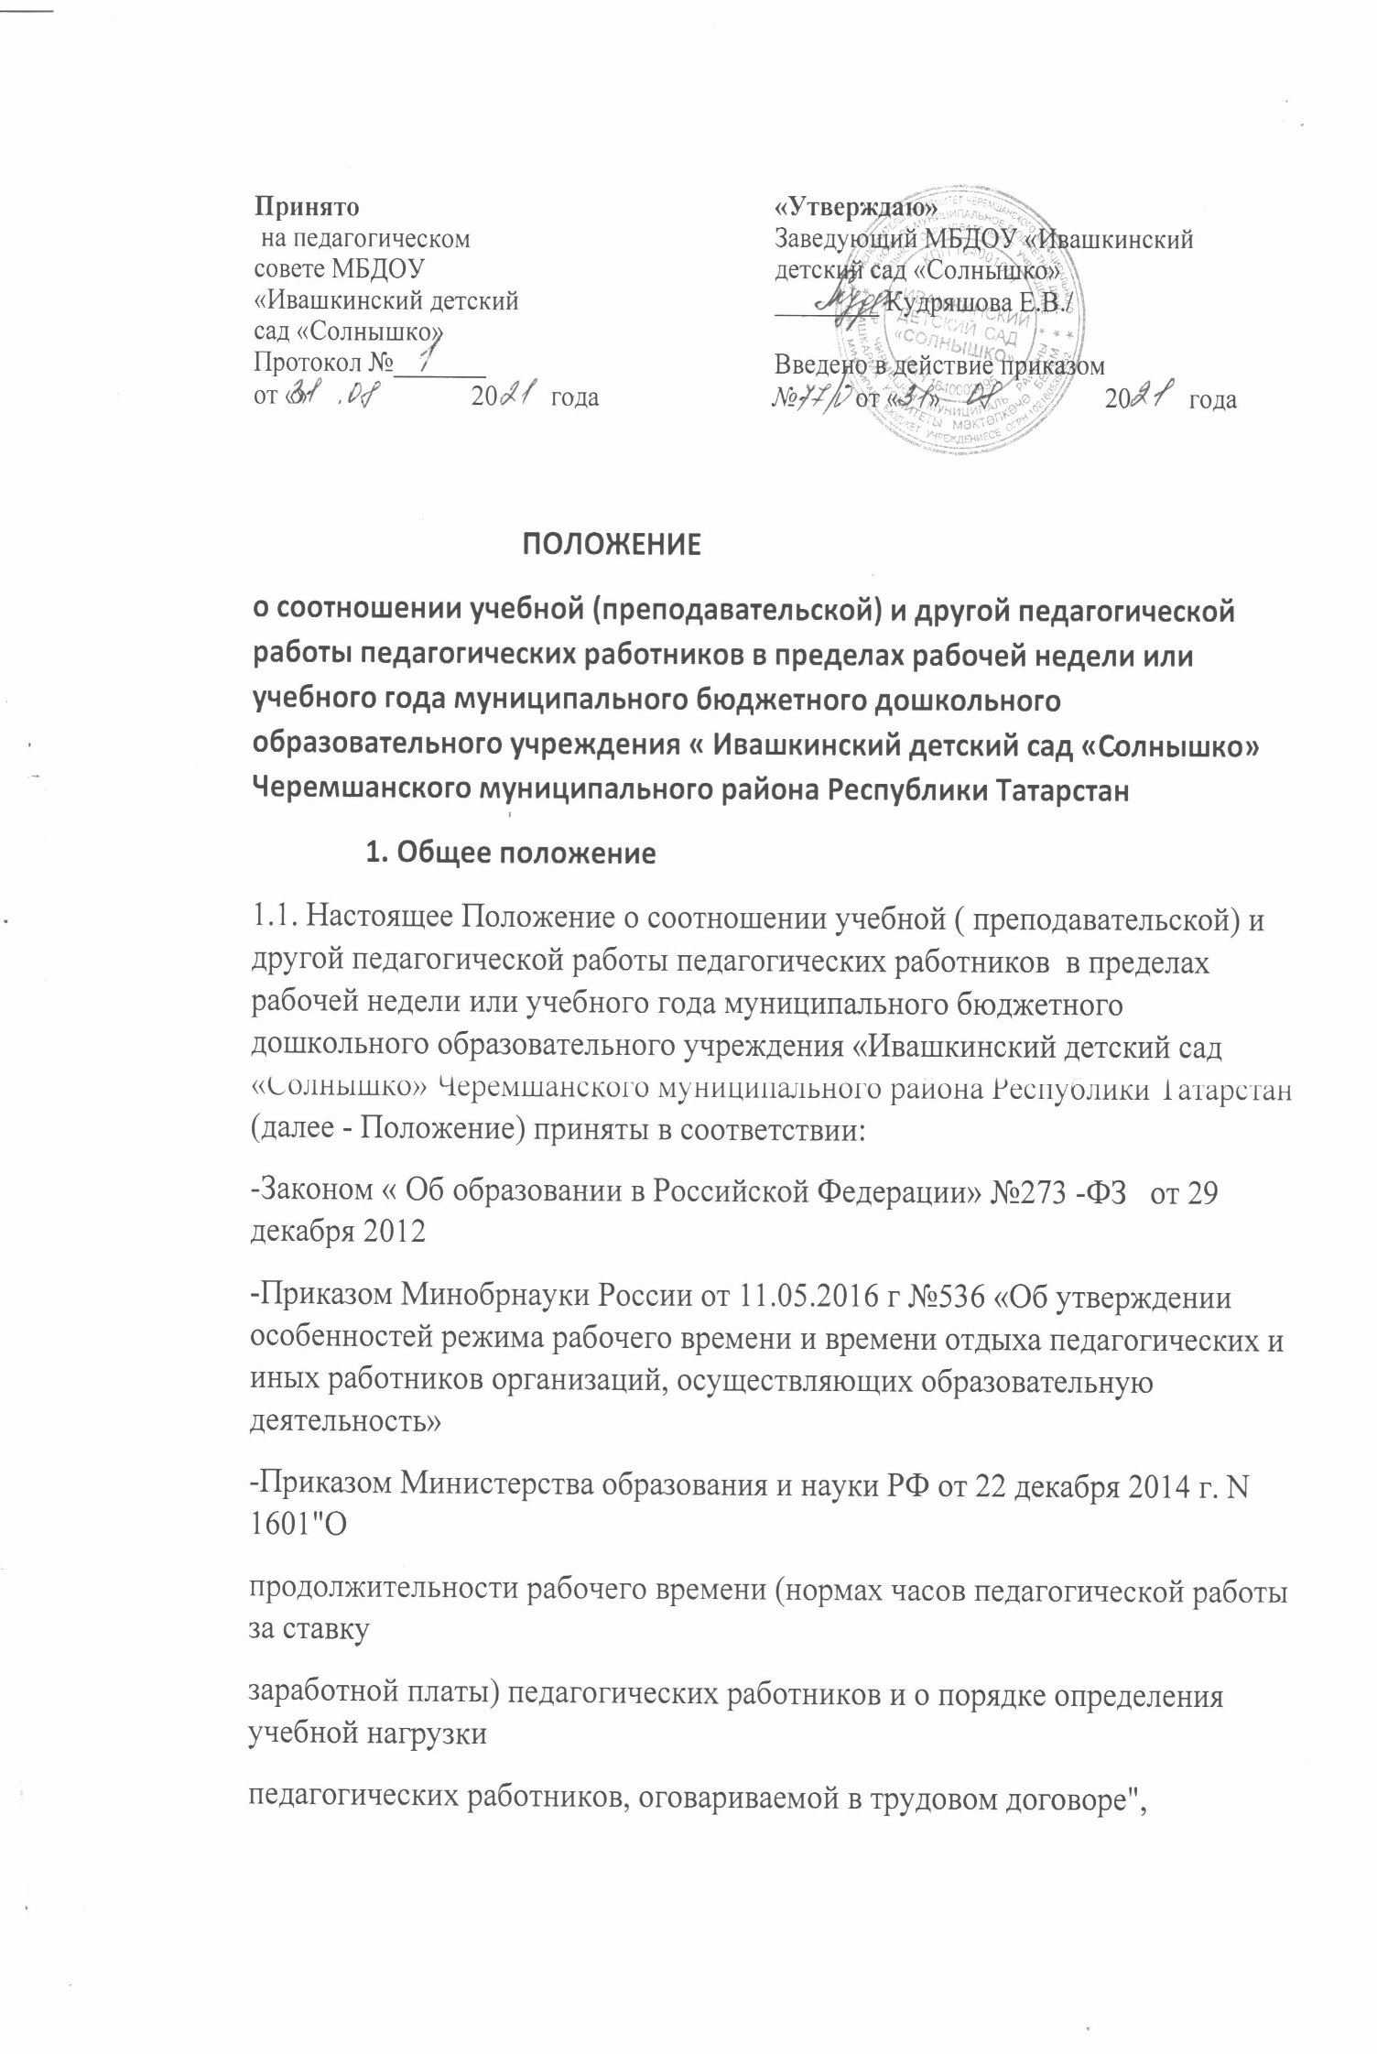

- уставом муниципального бюджетного дошкольного образовательного учреждения « Ивашкинский детский сад «Солнышко»
-локальными нормативными актами дошкольной образовательной организации
1.2. Настоящее Положение муниципального бюджетного дошкольного образовательного учреждения «Ивашкинский детский сад «Солнышко» Черемшанского муниципального района Республики Татарстан (далее ДОУ) распространяется только на работников ДОУ, чьи должности
относятся к педагогическим.
2. Продолжительность рабочего времени (нормы часов педагогической работы за ставку заработной платы) педагогических работников
2.1 Продолжительность рабочего времени педагогических работников устанавливается исходя из сокращенной продолжительности рабочего времени не более 36 часов в неделю при работе на одну ставку.
2.2 Педагогическим работникам в зависимости от должности и (или) специальности с учетом особенностей их труда устанавливается продолжительность рабочего времени:
- 36 часов в неделю – педагогическим работникам дошкольного учреждения.
2.3. Нормы часов педагогической работы за ставку заработной платы педагогических работников, устанавливаются в астрономических часах.
2.4. В рабочее время педагогических работников в зависимости от занимаемой должности включается учебная (преподавательская), воспитательная работа, индивидуальная работа с воспитанниками, научная, творческая и исследовательская работа, а также другая педагогическая работа, предусмотренная квалификационными характеристиками по должностям, трудовыми (должностными) обязанностями и индивидуальным планом, методическая, подготовительная, организационная, диагностическая работа, работа по ведению мониторинга, работа, предусмотренная планами воспитательных, физкультурно-оздоровительных, спортивных, творческих и иных мероприятий, проводимых с воспитанниками. Конкретные трудовые (должностные) обязанности педагогических работников определяются их трудовыми договорами и должностными инструкциями.
2.5 Время перерыва для отдыха и питания, а также график дежурств педагогических работников по учреждению, графики сменности, работы в выходные и нерабочие праздничные дни устанавливаются Правилами внутреннего трудового распорядка с учетом выборного профсоюзного органа. Правилами внутреннего трудового распорядка ДОУ оговорено, что педагогические работники выполняют свои обязанности непрерывно в течение рабочего дня, перерыв для приёма пищи не устанавливается. Педагогическим работникам в таких случаях обеспечивается возможность приёма пищи в течение рабочего времени одновременно вместе с воспитанниками.
2.6. Продолжительность рабочего дня , непосредственно предшествующих нерабочему праздничному дню, уменьшается на один час на ставку заработной платы.
2.7. Учебная нагрузка и внеучебная нагрузка педагогических работников регулируется расписанием организованной образовательной деятельности (далее - ООД), годовым календарно-образовательным графиком, учебным планом по реализации основной общеобразовательной программе дошкольного образования (далее - ООП ДО).
2.8. На период командировки, болезни, на повышение квалификации педагогический работник освобождается от учебной нагрузки. Возможно осуществление замены учебной нагрузки на этот период другими педагогическими работниками. За преподавательскую (педагогическую) работу,
выполняемую с согласия педагогических работников сверх установленной нормы часов за ставку заработной платы, производится дополнительная оплата соответственно получаемой ставке заработной платы в одинарном размере.
3. Выполнение другой части педагогической работы педагогическими работниками, которое не конкретизировано по количеству часов
3.1. Другая часть педагогической работы, определяемая с учётом должностных обязанностей, предусмотренных квалификационными характеристиками по должностям, занимаемым работниками, ведущими преподавательскую работу, а также дополнительных видов работ, непосредственно связанных с образовательной деятельностью, выполняемых с их письменного согласия за дополнительную оплату, регулируется следующим образом:
- самостоятельно - подготовка к осуществлению образовательной деятельности и выполнению обязанностей по обучению, воспитанию воспитанников и (или) организации образовательной деятельности, участие в разработке рабочих программ, курсов, дисциплин (модулей) в соответствии с требованиями федеральных государственных образовательных стандартов дошкольного образования, изучение индивидуальных способностей, интересов и склонностей воспитанников;
- в порядке, устанавливаемом правилами внутреннего трудового распорядка;
- ведение необходимой документации;
- правилами внутреннего трудового распорядка - организация и проведение методической, диагностической и консультативной помощи родителям законным представителям) воспитанников;
- планами и графиками ДОУ, утверждаемыми локальными нормативными актами в порядке, установленном трудовым законодательством – выполнение обязанностей, связанных с участием в работе педагогических советов, методических советов (объединений), работой по проведению родительских собраний;
- графиками, планами, расписаниями, утверждаемыми локальными нормативными актами образовательной организации – выполнение дополнительной индивидуальной и (или) групповой работы с воспитанниками, участие в оздоровительных, воспитательных и других мероприятиях, проводимых в целях реализации ООП ДО, включая участие в мероприятиях, не предусмотренных учебным планом (с указанием в локальном нормативном акте порядка и условий выполнения работ);
- трудовым договором (дополнительным соглашением к трудовому договору) - выполнение с письменного согласия дополнительных видов работ, непосредственно связанных с образовательной деятельностью, на условиях дополнительной оплаты (руководство методическими объединениями; другие дополнительные виды работ с указанием в трудовом договоре их содержания, срока выполнения и размера оплаты);
- локальными нормативными актами ДОУ
- периодические кратковременные дежурства в организации в период осуществления образовательного процесса, которые при необходимости организуются в целях подготовки к проведению занятий, наблюдения за выполнением режима дня воспитанниками, обеспечения порядка и дисциплины в течение времени пребывания воспитанников в ДОУ. При составлении графика дежурств в ДОУ педагогических работников, учитывается режим рабочего времени, в соответствии с расписанием занятий, общим планом мероприятий, а также другие особенности работы, с тем, чтобы не допускать случаев длительного дежурства педагогических работников.
3.2. Периоды отмены (приостановки) для воспитанников деятельности ДОУ по реализации ООП ДО, деятельности по присмотру и уходу за воспитанниками, в отдельных группах либо в целом по ДОУ по санитарно-эпидемиологическим, климатическим и другим основаниям являются рабочим работников.
3.3. Режим рабочего времени всех работников в каникулярный период регулируется локальными актами ДОУ и графиками работ с указанием их характера.
4. Определение учебной нагрузки педагогическим работникам
4.1. Учебная нагрузка педагогического работника, оговариваемая в трудовом договоре, должна соответствовать требованиям законодательства РФ.
4.2. Объем учебной нагрузки педагогических работников больше или меньше нормы часов за должностной оклад устанавливается только с письменного согласия.
4.3. Тарификация педагогических работников проводится по мере необходимости, в сентябре текущего учебного года.
5. Основные обязанности педагогических работников в рабочее время
5.1. Педагогические работники обязаны:
- Осуществлять свою деятельность на высоком профессиональном уровне, обеспечивать в полном объеме реализацию в полном объеме утвержденную рабочую программу;
- Соблюдать правовые, нравственные и этические нормы, следовать требованиям
профессиональной этики;
- Уважать честь и достоинство воспитанников и других участников образовательных отношений
- Развивать у воспитанников познавательную активность, самостоятельность, инициативу, творческие способности, формировать гражданскую позицию, способность к труду и жизни в условиях современного мира, формировать у воспитанников культуру здорового и безопасного образа жизни;
- Применять педагогически обоснованные и обеспечивающие высокое качество образования, формы, методы обучения и воспитания;
- Учитывать особенности психофизического развития воспитанников и состояние их здоровья, соблюдать специальные условия, необходимые для получения образования лицами ограниченными возможностями здоровья, взаимодействовать при необходимости с медицинскими организациями;
- Систематически повышать свой профессиональный уровень;
- Проходить аттестацию на соответствие занимаемой должности в порядке, установленном законодательством об образовании;
- Проходить в соответствии с трудовым законодательством предварительные при поступлении на работу и периодические медицинские осмотры, а также внеочередные медицинские осмотры по направлению работодателя;
- Проходить в установленном законодательством Российской Федерации порядке обучение и проверку знаний и навыков в области охраны труда;
- Соблюдать Устав ДОУ.
6. Права педагогических работников
6.1. Педагогические работники имеют право на:
- Свободу выбора и использования педагогически обоснованных форм, методов обучения и воспитания;
- Право на творческую инициативу, разработку и применение авторских программ и методов обучения и воспитания в пределах реализуемой образовательной программы, отдельного учебного предмета, курса, дисциплины (модуля);
- Право на выбор учебников, учебных пособий, материалов и иных средств обучения и воспитания в соответствии с образовательной программой и в порядке, установленном законодательством об образовании;
- Право на участие в разработке образовательных программ, в том числе учебных планов, календарных учебных графиков, рабочих учебных предметов, курсов, дисциплин (модулей), методических материалов и иных компонентов образовательных программ;
- Право на осуществление научной, научно-технической, творческой, исследовательской деятельности, участие в экспериментальной и международной деятельности, разработках и во внедрении инноваций;
- Право на бесплатное пользование библиотеками и информационными ресурсами, а также доступ в порядке, установленном локальными нормативными актами организации, осуществляющей образовательную деятельность, к информационно-телекоммуникационным сетям и базам данных, учебным и методическим материалам, музейным фондам, материально-техническим средствам обеспечения образовательной деятельности, необходимым для качественного осуществления педагогической, научной или исследовательской деятельности в организациях, осуществляющих образовательную деятельность;
- Право на бесплатное пользование образовательными, методическими и научными услугами организации, осуществляющей образовательную деятельность, в порядке, установленном законодательством Российской Федерации или локальными нормативными актами;
- Право на участие в управлении ДОУ, в том числе в коллегиальных органах управлениях, в порядке, установленном Уставом ДОУ;
- Право на участие в обсуждении вопросов, относящихся к деятельности ДОУ, в том числе через органы управления и общественные организации;
- Право на объединение в общественные организации в формах и в порядке, которые установлены законодательством Российской Федерации;
- Право на обращение в комиссию по урегулированию споров между участниками образовательных отношений;
- Право на защиту профессиональной чести и достоинства, на справедливое и объективное расследование нарушения норм профессиональной этики педагогических работников.
Академические права и свободы, указанные выше, должны осуществляться с соблюдением прав и свобод других участников образовательных отношений,
требований законодательства Российской Федерации, норм профессиональной этики педагогических работников, закрепленных в локальных нормативных актах ДОУ, осуществляющего образовательную деятельность.
6.2. Педагогические работники имеют следующие трудовые права и социальные гарантии:
- Право на сокращенную продолжительность рабочего времени;
- Право на дополнительное профессиональное образование по профилю педагогической деятельности не реже чем один раз в три года;
- Право на ежегодный основной удлиненный оплачиваемый отпуск, продолжительность которого определяется Правительством Российской Федерации;
- Право на длительный отпуск до одного года не реже чем через каждые десять лет непрерывной педагогической работы в порядке, установленном федеральным органом исполнительной власти, осуществляющим функции по выработке государственной политики и нормативно-правовому регулированию в сфере образования;
- Право на досрочное назначение трудовой пенсии по старости и в порядке, установленном законодательством Российской Федерации;
- Иные трудовые права, меры социальной поддержки, установленные федеральными законами и законодательными актами субъектов Российской Федерации.
7. Ответственность педагогических работников
7.1. Педагогические работники несут ответственность за неисполнение или
ненадлежащее исполнение возложенных на них обязанностей в порядке и в
случаях, которые установлены федеральными закон

